HACI OSMAN ATATÜRK KENT ORMANI DOĞA YÜRÜYÜŞÜ

Faaliyet Tarihi: 28.05.2022
Faaliyet Adı: Hacı Osman Atatürk Kent Ormanı Doğa Yürüyüşü
Yer: Çamlıtepe-Sarıyer
Yürüyüş Zorluğu: Kolay Derece (Çıt Kuşu Parkuru) / Orta Derece (Su Parkuru)
Rota Uzunluğu: 5 Km
Lider:
Hareket Yeri: Kayıt Durumuna Göre servis planlaması yapılacaktır.

PROGRAM AKIŞI

07:30 Toplanma

07:45 Hareket

09:00 Hacı Osman Atatürk Kent Ormanı Varış

09:15 – 13:30 Yürüyüş

14:00 Dönüş

Katılım Şartları:

- Faaliyetlerimiz 12 yaşın altında çocukların katılımına uygun değildir.

- Faaliyet bir kır gezisi değildir, performans ve kondisyonuna güvenmeyen kişilerin katılması uygun değildir.

- Faaliyetlerimiz YÜKSEK TANSİYON, KALP RAHATSIZLIKLARI, ASTIM GİBİ SOLUNUM RAHATSIZLIKLARI İLE ADALE/EKLEM ROMATİZMASI, EPİLEPSİ (SARA) VS. DOĞADA TEDAVİSİ SON DERECE GÜÇ OLAN HASTALIKLARA SAHİP KİŞİLERİN katılımına uygun değildir.

Etkinlik Kuralları:

- Rehber en yetkili kişidir!
- Rehberden önde olunmamalı ve artçının arkasında kalınmamalıdır.
- Tek sıra halinde yürünmeli, rota dışına çıkılmamalı ve sıra bozulmamalıdır.
- Önden gidenin patikası kullanılmalıdır.
- Gruptan kesinlikle ayrılma olmamalıdır.
- Molalar dışında kesinlikle sigara içilmemelidir.
- Doğaya kesinlikle çöp atılmamalıdır.
- Doğaya ve hayvanlara zarar verilmemelidir.
- Temel felsefemiz yardımlaşma, dayanışma ve eğlenmek olmalıdır.

Yürüyüş ve Yedek Malzeme Listesi:

- Doğaya uygun rahat hareket kabiliyeti sağlayan kıyafetler,
- Bot ya da sert tabanlı ayakkabı,
- Yağmurluk,
- Polar,
- Eldiven,
- Bere,
- Atıştırmalık kuru yemiş ve meyveler,
- Yeterli miktarda su (en az 1,5 litre),
- Yedek kıyafetler,
- Eşyalarınızı alacak büyüklükte ve bir sırt çantası. ( Yanınızda getireceğiniz çanta 2 kolluğu olan bir sırt çantası olmalıdır tek kollu çantalar omuriliğe zarar vermekteler. )
- Yağış ihtimaline karşı çanta yağmurlukları olsa dahi yedek giysiler bir poşet içerisine konarak çantaya yerleştirilmelidir.

Hava Durumu:

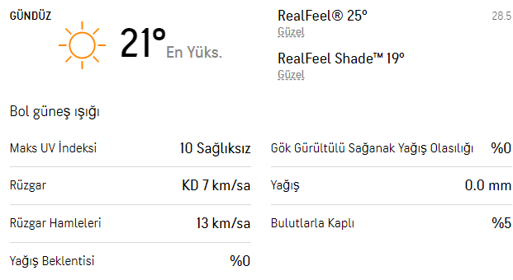
Yol Güzergâhı ve Yürüyüş Rotası:

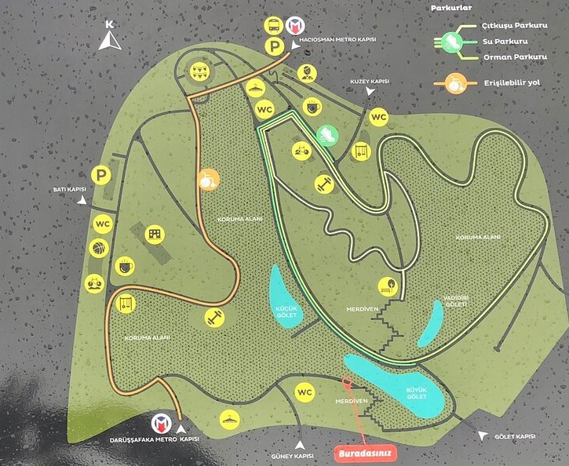

Yürüyüş Rotası Fotoğrafları:

